Vitória da Conquista, 03 de março de 2022

OF. Nº 059/2022SECGERAL/CMVC

A Sua Senhoria a Senhora

**Tônia Viana Rocha**

**Secretária de Mobilidade Urbana**

Senhora,

Encaminhamos a Sua Senhoria as seguintes **indicações**, aprovadas nos termos regimentais vigente em sessão ordinária realizada pela câmara Municipal. Ante o exposto, solicito o atendimento das referidas proposições e a devida resposta aos Ilustres Vereadores.

→ De autoria do vereador Adinilson Nascimento Pereira (MDB): 259/2022, 260/2022, 261/2022, 303/2022):

→ De autoria do vereador Augusto Cândido Correia Santos (PSDB): 273/2022

→ De autoria do vereador Francisco Estrela Dantas Filho (PTC): 240/2022

→ De autoria do vereador Hermínio Oliveira Neto (PODE): 279/2022

→ De autoria do vereador Josenildo Freitas Nascimento (PSC): 257/2022

→ De autoria do vereador Luciano Gomes Lisboa(PCdoB): 308/2022, 309/2022

→ De autoria do vereador Marcus Vinícius de Morais Oliveira (PODE): 264/2022, 298/2022, 299/2022, 301/2022

→ De autoria da vereadora Maria Lúcia Santos Rocha(MDB): 248/2022

→ De autoria da vereadora Márcia Viviane de Araújo Sampaio (PT): 288/2022

→ De autoria do vereador Nelson Vieira Santos (DEM): 304/2022

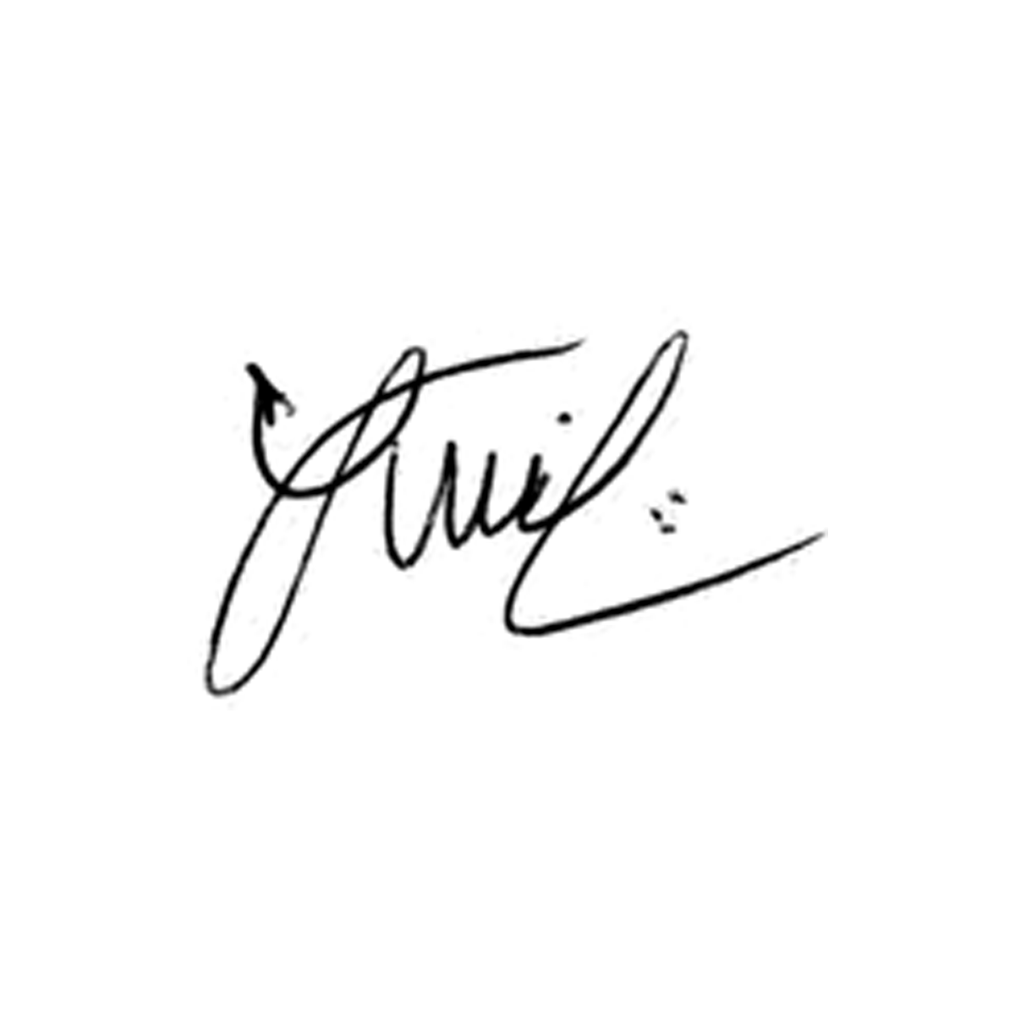

**Luis Carlos Batista**

Presidente